

**PROJECT REPORT**

# Online Movie Website

|  |  |
| --- | --- |
| **Semester:**  **Class:**  **Group:**  **Instructor:**  **Group Members:** | Web Application Development  VTC-SE-K22  COSMIC  Võ Văn Long – Công ty TOMOSIA VN Co., Ltd  StudentId – Nguyễn Phan Chí Đạt  StudentId – Trần Lê Vũ  StudentId – Dương Tấn Mẫn |

# 

# Index

Online Movie Website **1**

Index **2**

I. Project Introduction **3**

II. Analyze System Requirements **3**

III. Design Details **8**

IV. Test **14**

V. Task Assignment (To Each Group Member) **15**

VI. Installation Instructions **16**

Appendix **17**

Document Format **18**

# Project Introduction

Thời buổi công nghệ 4.0 hiện nay, nhu cầu giải trí của con người cũng được chú trọng hơn. Việc xem phim không chỉ đơn giản là xem những tập phim được chiếu theo lịch phát sóng của các đài truyền hình nữa mà người xem có thể lựa chọn các bộ phim ưu thích tại nhiều trang website hoặc ứng dụng trên các thiết bị di động. Để tạo ra một ứng dụng có thể phù hợp với mọi lứa tuổi, mọi nhu cầu giải trí của người dùng, nhóm chúng em quyết định lựa chọn đề tài website xem phim trực tuyến.

1. Proposed System (Hệ thống đề xuất)
2. The Scope of the Project to be Applied (Phạm vi dự án áp dụng)

Đồ án sẽ tập trung trình bày kết quả nghiên cứu của chúng tôi về các nội dung sau: Laravel framework, MySQL, Bootstrap. Mỗi phần chúng tôi sẽ giới thiệu sơ lược và trình bày những nội dung cơ bản nhất, những điểm mạnh hay lợi ích mà nó mang lại cho các nhà phát triển phần mềm.

Sau khi tìm hiểu chúng tôi sẽ vận dụng kết quả tìm hiểu được vào việc xây dựng một ứng dụng nhằm mục đích minh họa cho phần lý thuyết đã trình bày. Chúng tôi sẽ xây dựng một web xem phim trực tuyến.

1. System Name (Tên hệ thống)

...

1. Deployment Environment (Môi trường triển khai)

...

1. Development Tools (Công cụ phát triển)

Tìm hiểu và nghiên cứu các tài liệu về Laravel Framework và các công nghệ có liên quan đến việc phát triển một ứng dụng web của các tác giả trong và ngoài nước, các bài báo, thông tin trên mạng,...sau đó chọn lọc và sắp xếp lại theo ý tưởng của mình.

Dựa trên kết quả tìm hiểu được đề xuất xây dựng một ứng dụng web xem phim trực tuyến có áp dụng tất cả những nội dung đã nghiên cứu nhằm mục đích minh họa cho phần cơ sở lý thuyết sẽ trình bày trọng nội dung đồ án này.

Các công cụ hỗ trợ nghiên cứu:

* + - 1. Microsoft Word: Dùng để viết tài liệu báo cáo
      2. Figma: Dùng để phân công nhiệm vụ, cập nhật tiến độ dự án
      3. Diagrams.net: Dùng để vẽ các biểu đồ
      4. Visual Studio Code: Dùng để viết code
      5. Server
      6. MySQL Workbench: Dùng để lưu trữ cơ sở dữ liệu

1. Customer Requirements (Yêu cầu của khách hàng)

(System Features) (Tính năng hệ thống)

- Quản lý admin

- Đăng ký, đăng nhập

- Xem phim trực tuyến

- Blog giới thiệu phim

- Thanh toán trực tuyến

# Analyze System Requirements

- Quản lý admin:

+ Chỉnh sửa thông tin website

+ Thêm sửa xóa danh mục, thể loại, quốc gia...

+ Thêm phim bằng API

+ Phân quyền User (Admin, User)

+ Quản lý User

+ Cập nhập Sitemap

+ Sắp xếp phim theo danh mục

+ Sắp xếp danh mục

+ Hiển thị thông tin số lượng, danh mục, thể loại, quốc gia và các thông tin của phim

- Đăng ký, đăng nhập:

+ Giao diện đẹp, dễ sử dụng

+ Lưu thông tin người dùng bằng database

+ Đăng nhập hoặc đăng ký bằng Gmail hoặc Facebook

- Xem phim trực tuyến:

+ Giao diện đẹp, đồng bộ về màu sắc, chuyên nghiệp

+ Dễ thao tác các tác vụ khi xem phim

+ Tốc độ tải phim của trang web phải nhanh

+ Lưu được người dùng đã xem phim tới đâu

- Thanh toán trực tuyến:

+ Tích hợp được nhiều ngân hàng hoặc ứng dụng thanh toán

+ Quản lý thông tin thanh toán của khách hàng

1. Use Case

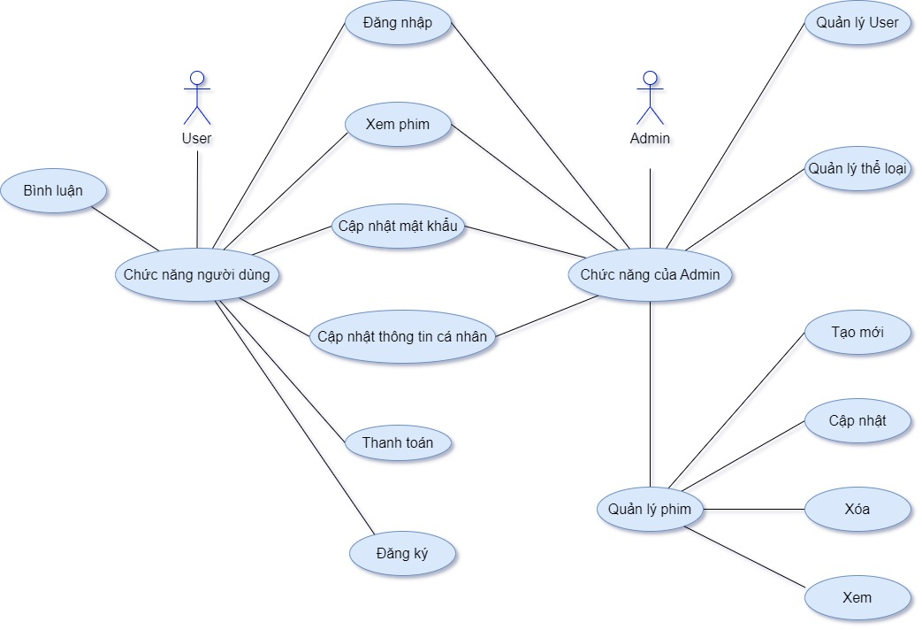

|  |  |  |
| --- | --- | --- |
| **STT** | **Actor** | **Vai trò** |
| 1 | User | User là đối tượng chính tác động trực tiếp và nhiều nhất vào hệ thống.  User có thể thực hiện hầu như các chức năng của ứng dụng. |
| 2 | Admin | Admin là actor kế thừa actor User và thêm các chức năng quản trị |

|  |  |  |
| --- | --- | --- |
| **STT** | **Chức năng** | **Mô tả** |
| 1 | Login | Xác thực và phân quyền cho người dùng khi họ sử dụng ứng dụng. |
| 2 | Logout | Thoát khỏi phiên làm việc. |
| 3 | Sign up | Đăng ký tài khoản để sử dụng ứng dụng. |
| 4 | Chang Password | Thay đổi mật khẩu người dùng. |
| 5 | Add Movie | Thêm một phim mới. |
| 6 | Edit Movie | Chỉnh sửa thông tin phim. |
| 7 | Delete Moive | Xóa phim. |
| 8 | Play Movie | Phát phim. |
| 9 | Add User | Thêm người dùng. |
| 10 | Edit User | Chỉnh sửa thông tin người dùng. |
| 11 | Delete User | Xóa người dùng. |
| 12 | Comment | Bình luận phim. |
| 13 | Pay | Thanh toán tiền . |

|  |  |
| --- | --- |
| Use Case Name | The Use Case’s name. Typically, the name is of the following format: <action>+<object>. |
| Use Case ID | An identifier that is unique to each Use Case. |
| Description | A brief sentence that states what the user wants to be able to do and what benefit he will receive. |
| Actor | The type of user who interacts with the system to accomplish the task. Actors are identified by role name. |
| Organizational Benefits | The value the organization expects to receive from having the functionality described. Ideally, this is linked directly to a Business Objective. |
| Triggers | Concrete actions made by the user within the system to start the Use Case. |
| Preconditions | Any states that the system must be in or conditions that must be met before the Use Case is stated. |
| Postconditions | Any states that the system must be in or conditions that must be met after the Use Case is completed successfully. These will be met if the Main Course or any Alternate Course is followed. Some Exceptions may result in failure to meet the Postconditions. |
| Main Course | The most common path of interactions between the user and the system:  1. Step 1  2. Step 2 |
| Alternate Courses | Alternate paths through the system  AC1: <condition for the alternate to be called>  1. Step 1  2. Step 2  AC2: <condition for the alternate to be called>  1. Step 1  2. Step 2 |
| Exceptions | Exception handling by the system  EX1: <condition for the exception to be called>  1. Step 1  2. Step 2  EX2: <condition for the exception to be called>  1. Step 1  2. Step 2 |

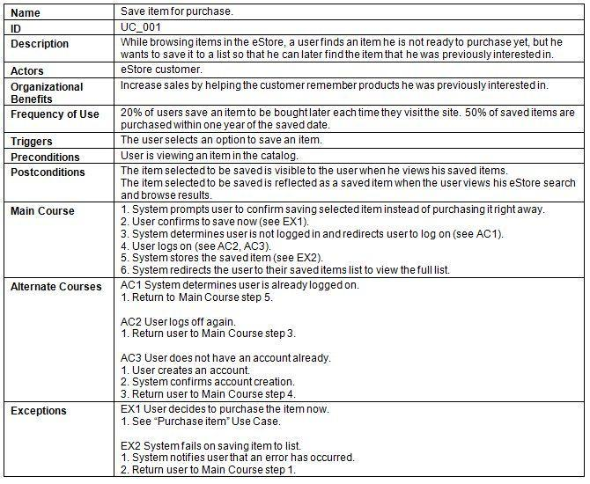

1. Activity Diagram:

2.1. Đăng ký

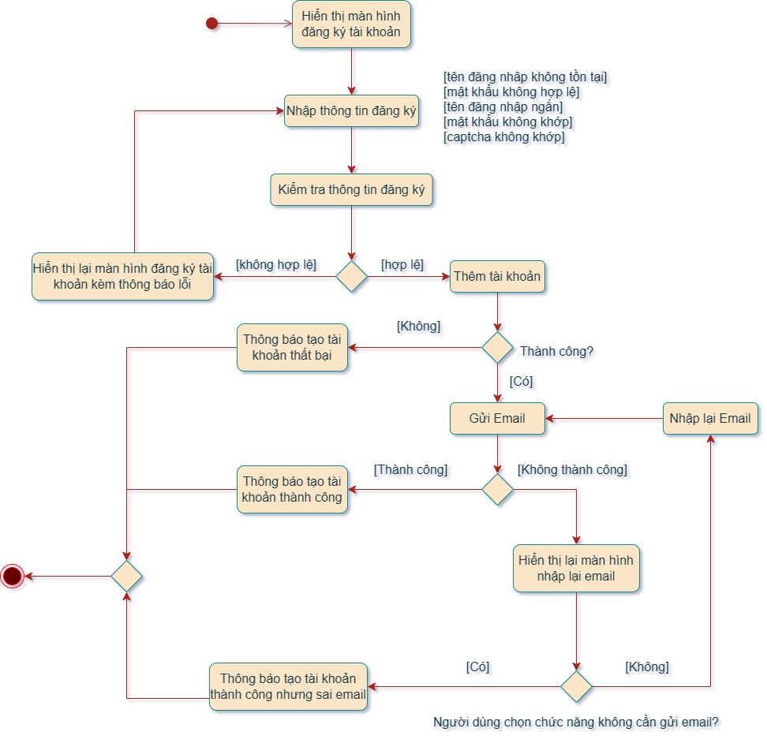

2.2. Đăng nhập

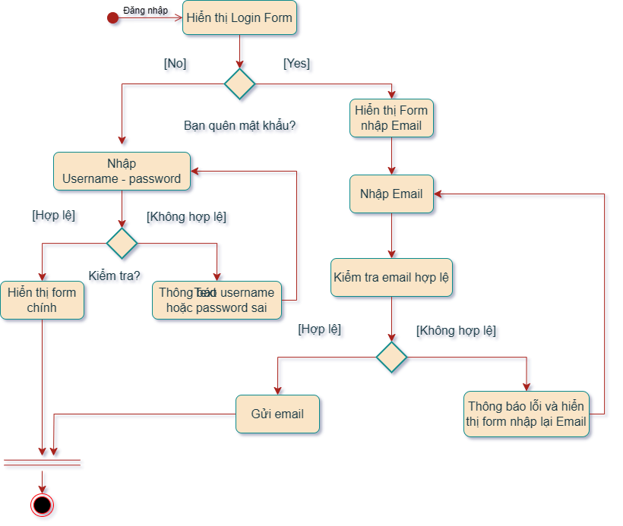

2.3. Thêm – sửa

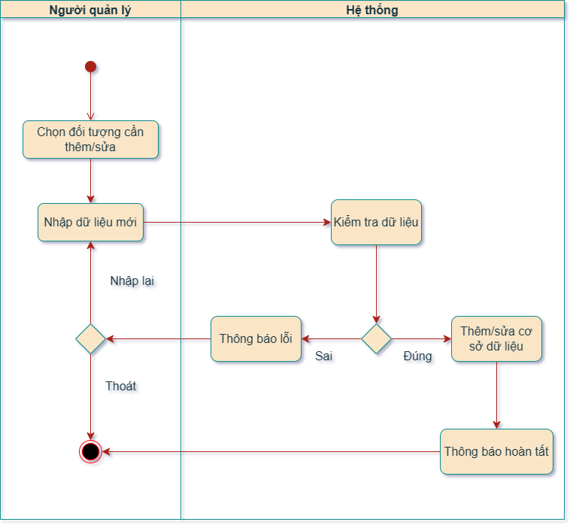

2.4. Xóa dữ liệu

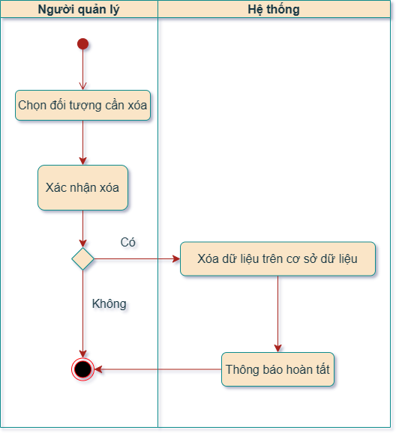

# Design Details

1. UI Design

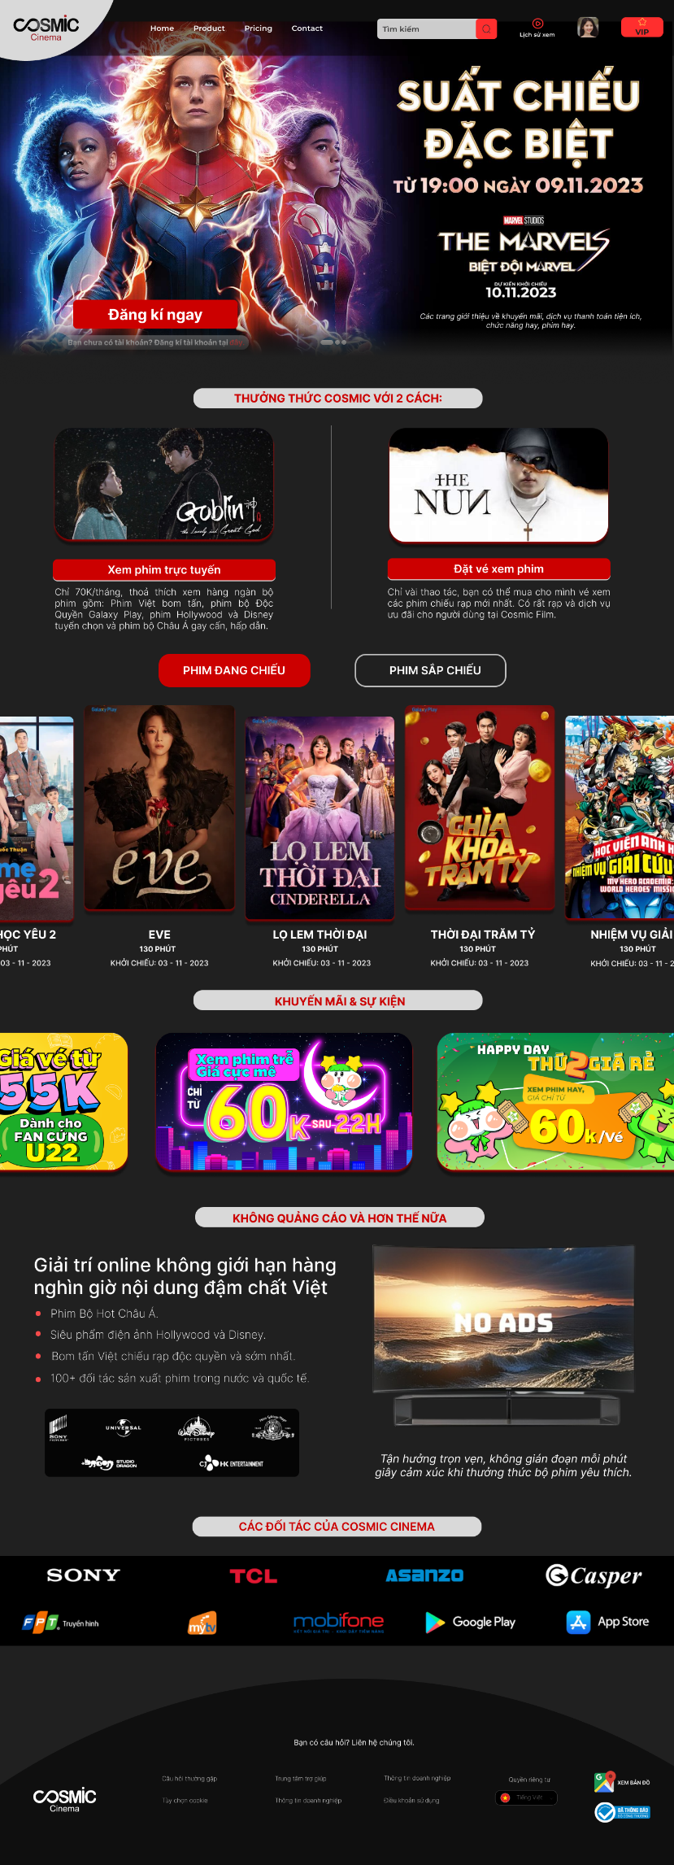

*Hình 1.1: Thiết kế trang giới thiệu*

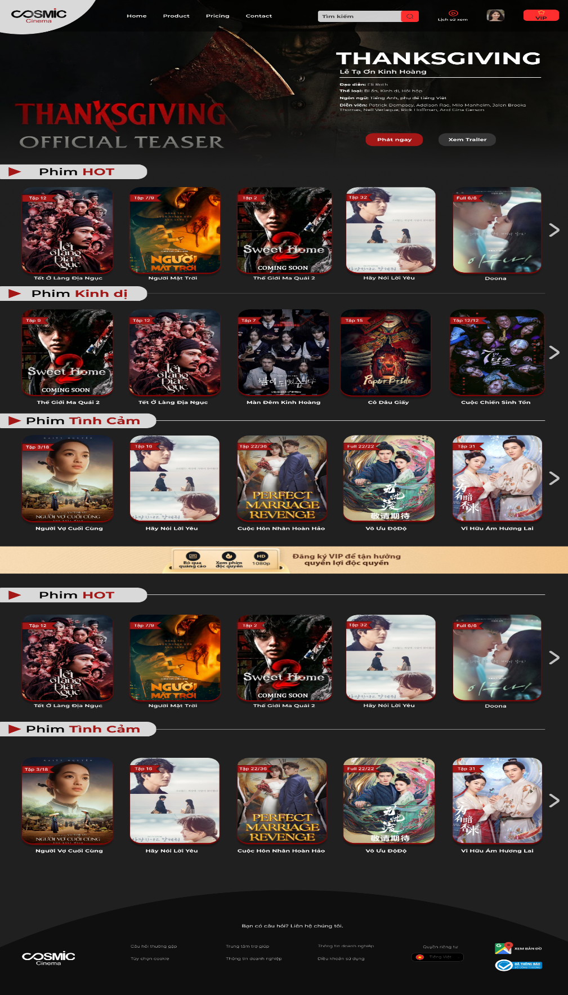

*Hình 1.2: Thiết kế trang chủ*

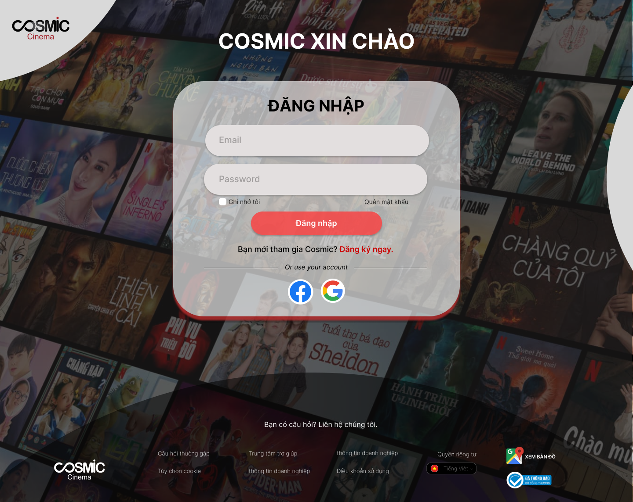

*Hình 1.3: Thiết kế trang đăng nhập*

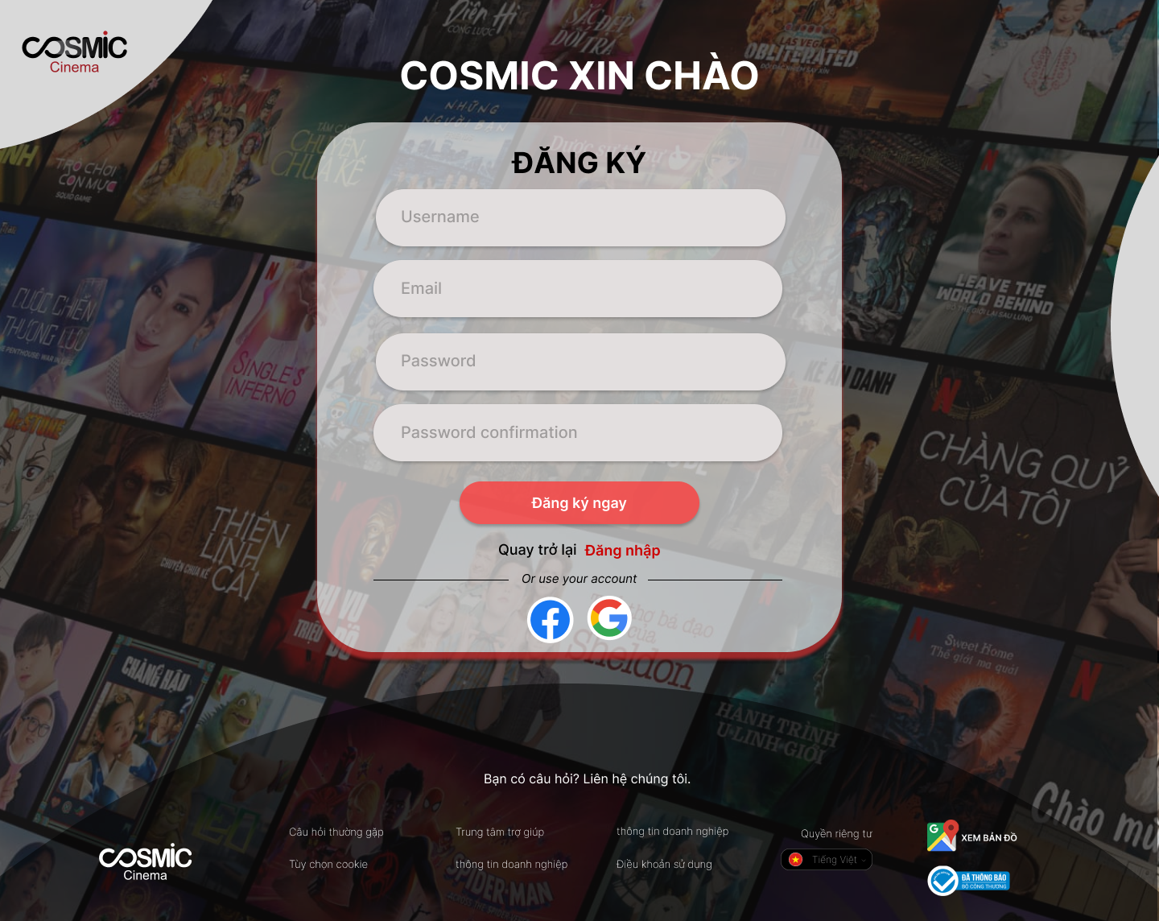

*Hình 1.4: Thiết kế trang đăng ký*

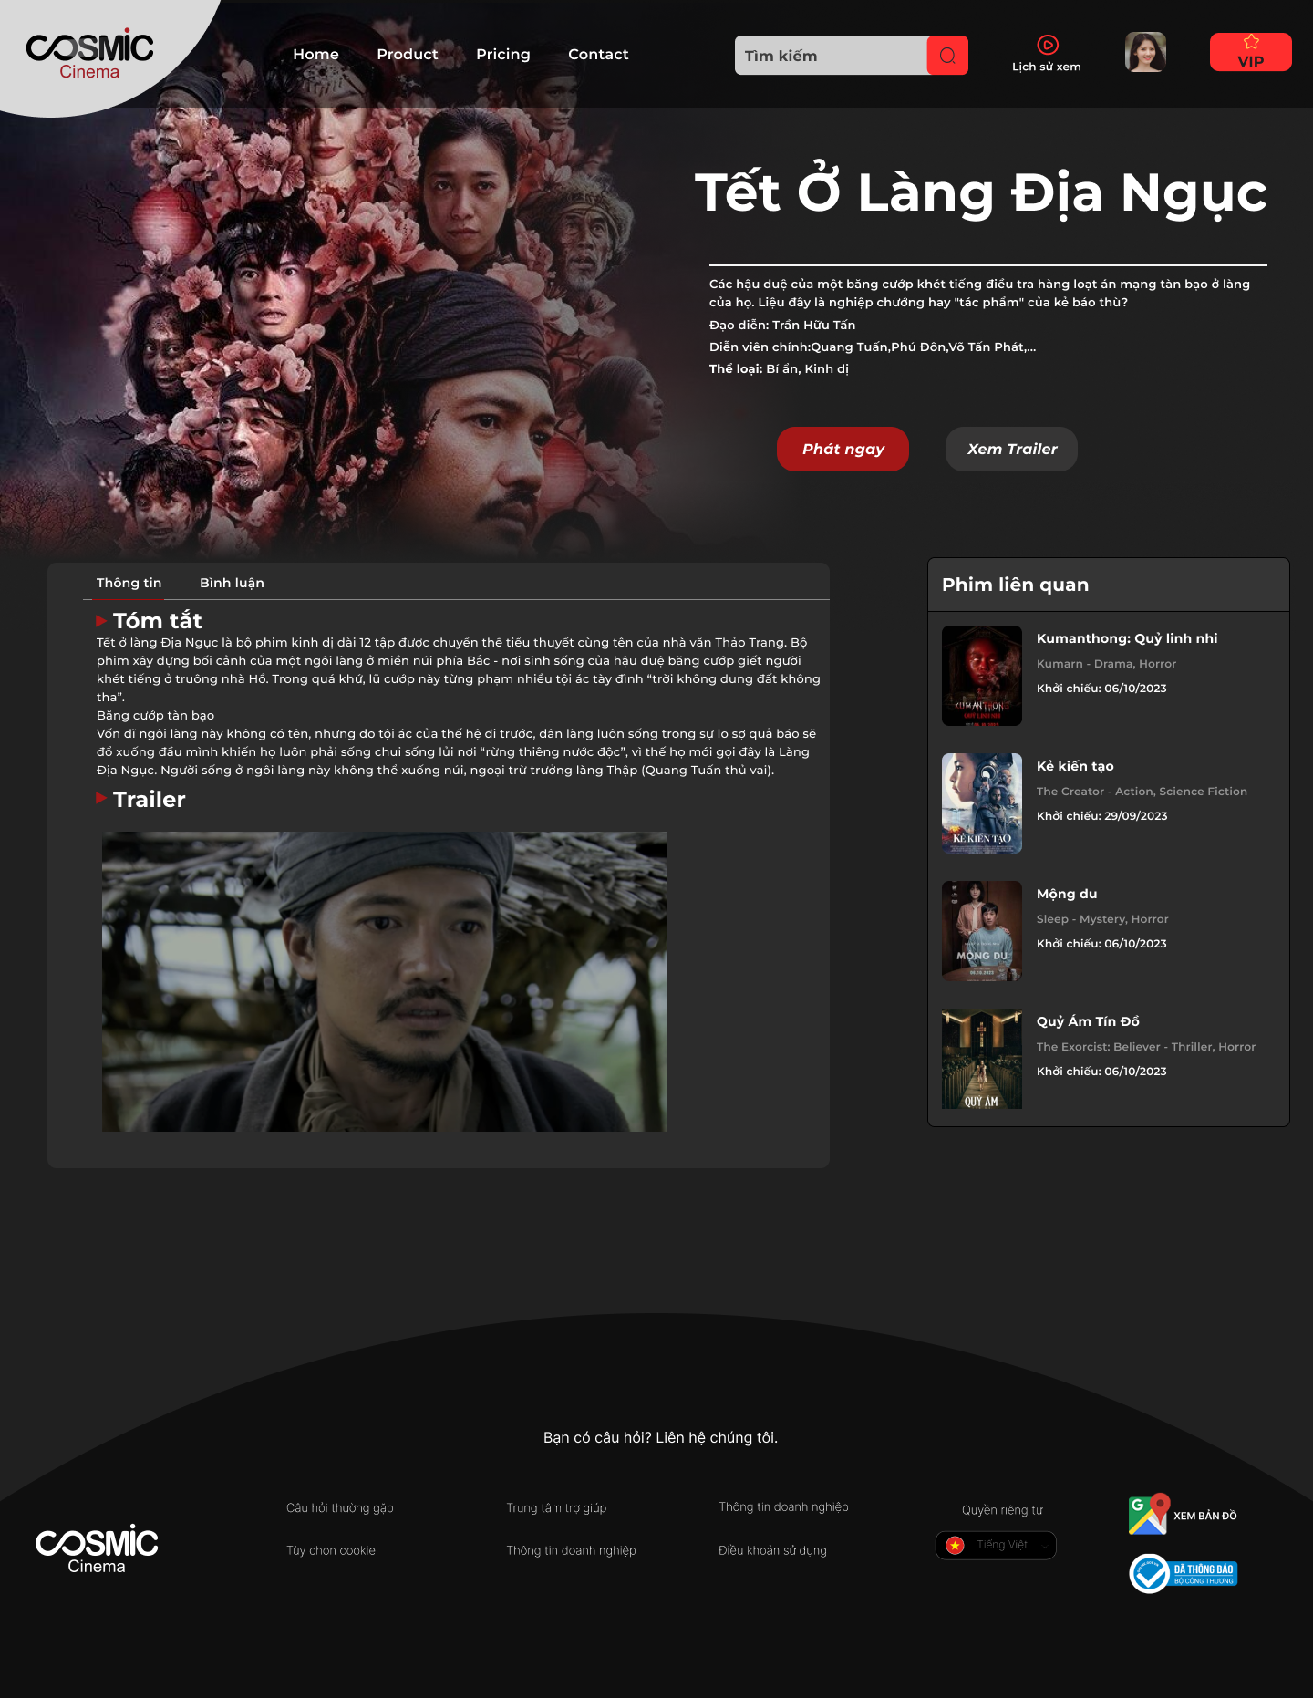

*Hình 1.5: Thiết kế trang chi tiết phim*

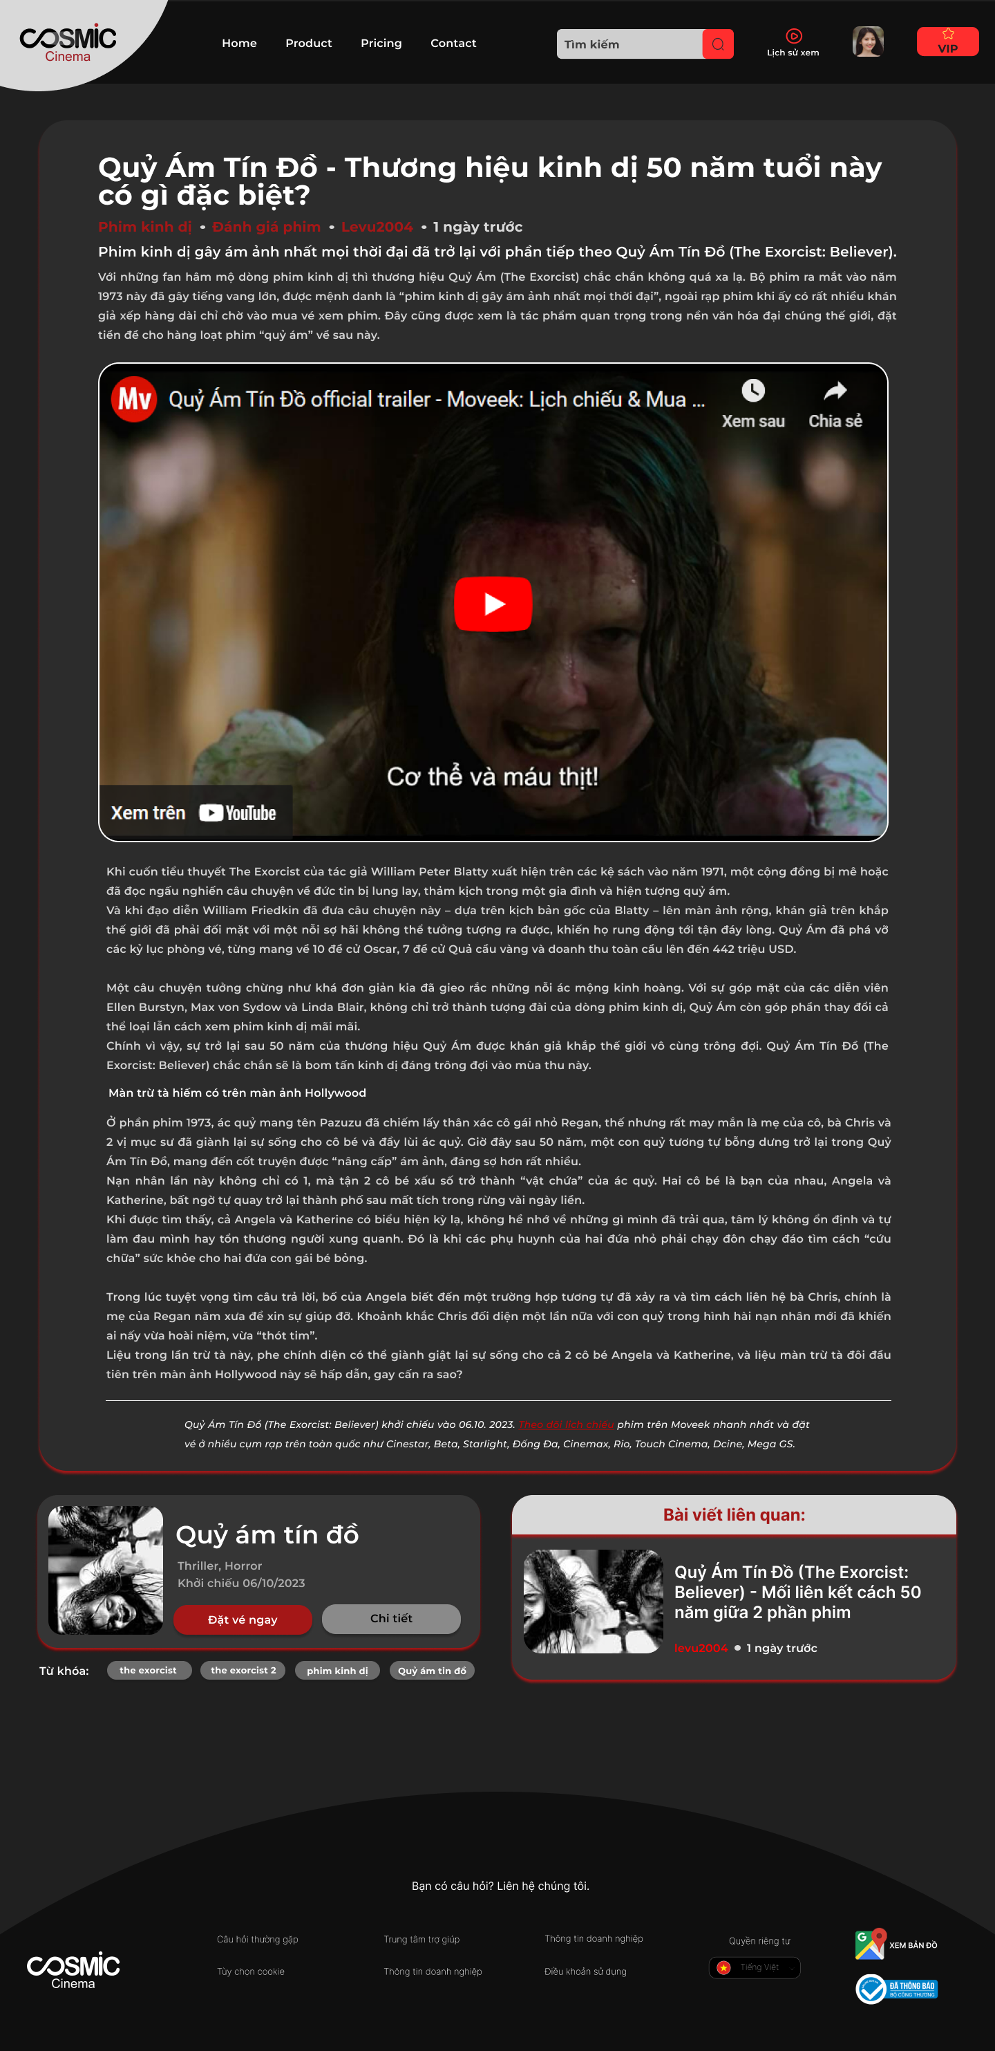

*Hình 1.6: Thiết kế trang Review phim*

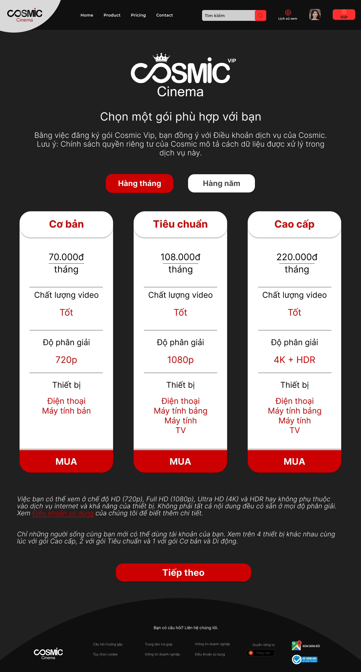

*Hình 1.7: Thiết kế trang chọn gói xem phim*

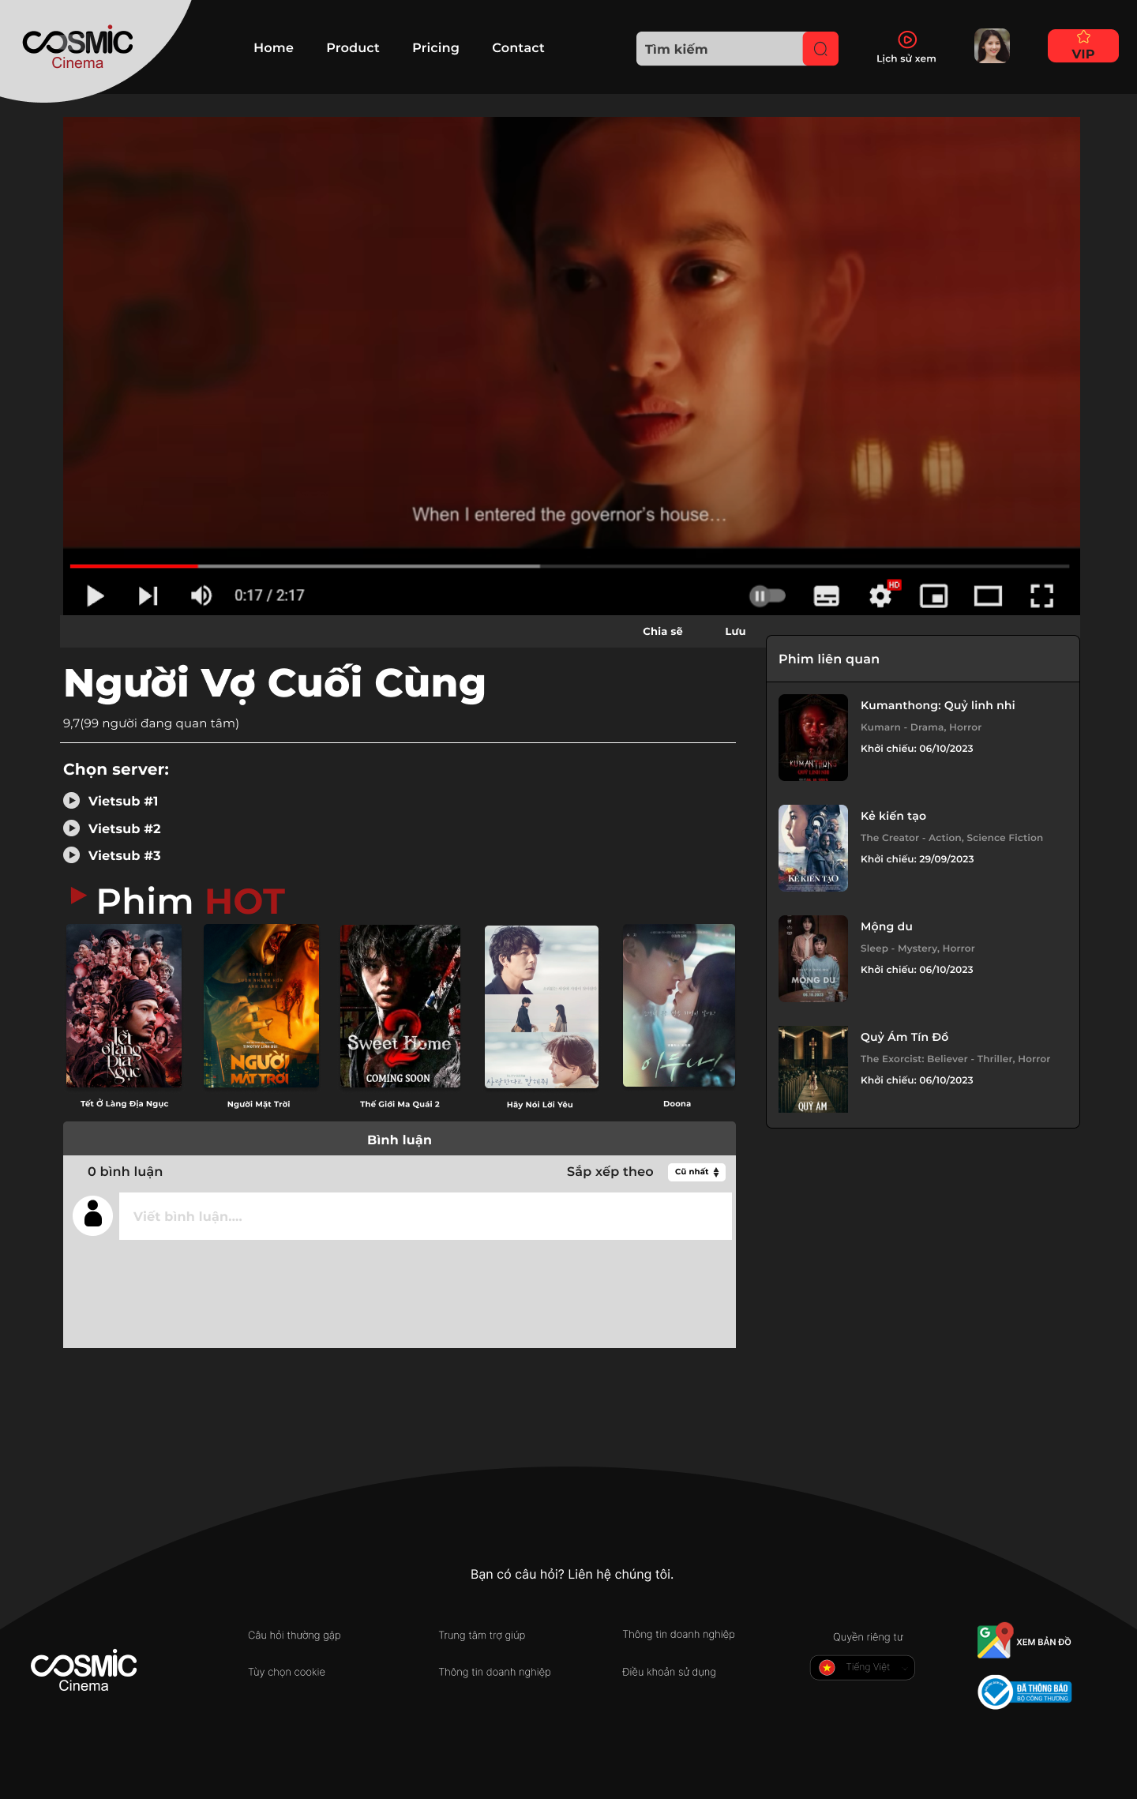

*Hình 1.8: Thiết kế trang Xem phim*

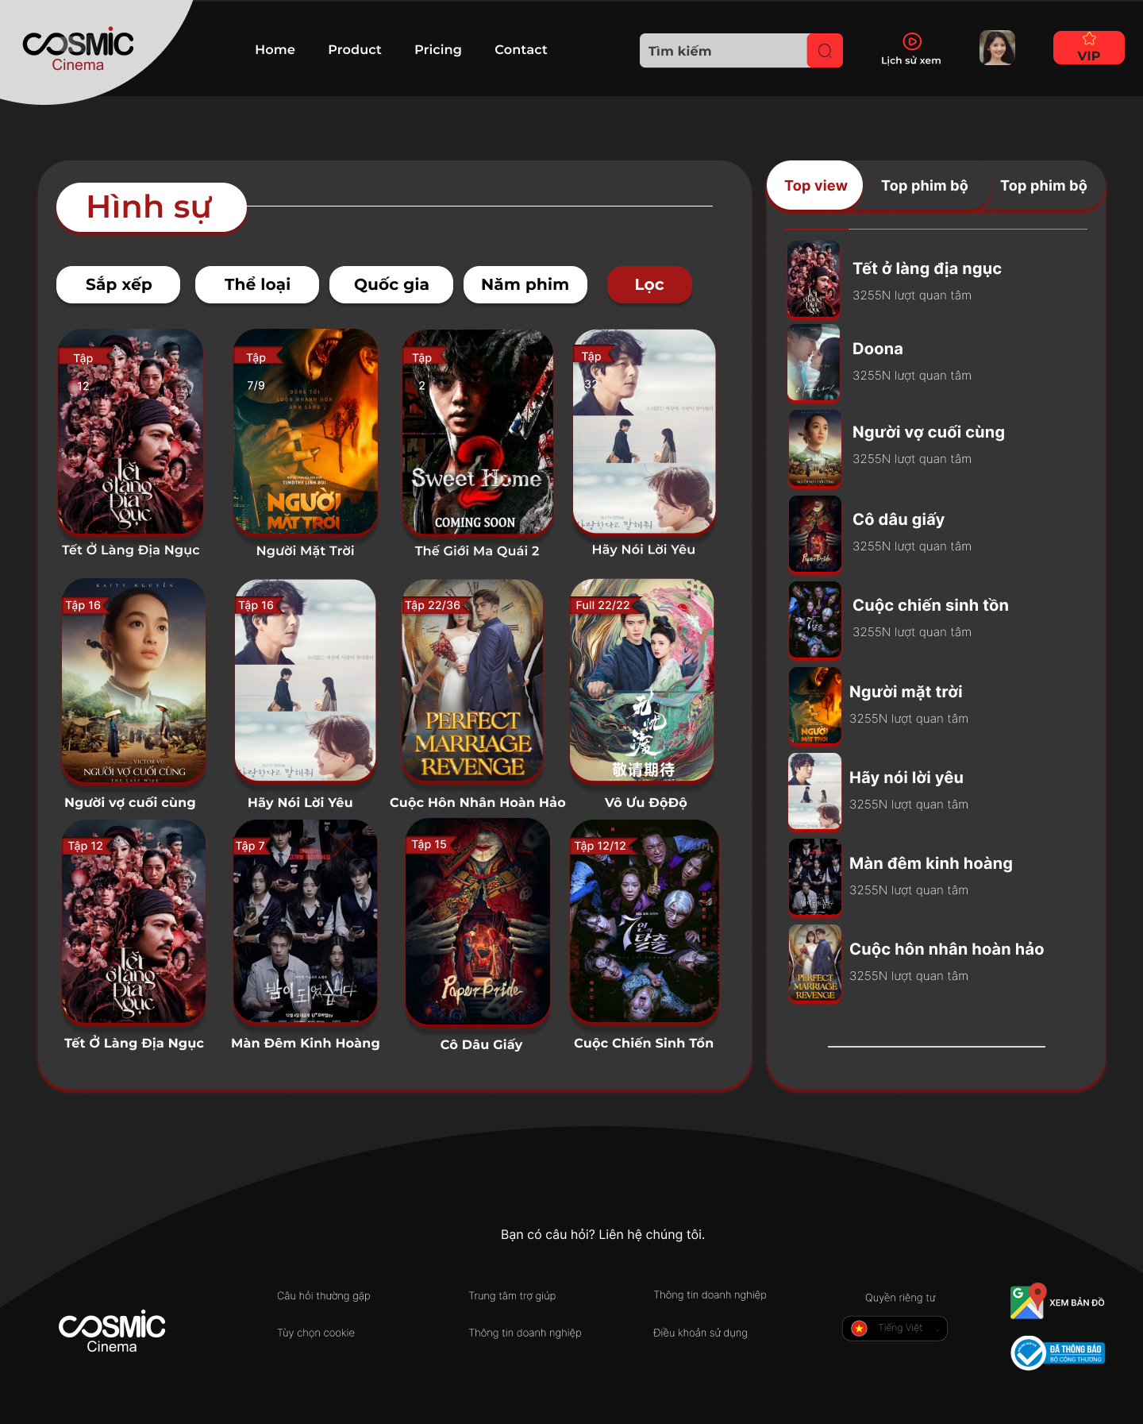

*Hình 1.9: Thiết kế trang thể loại phim*

1. Code Design (Class Diagram)

(Class Diagram):

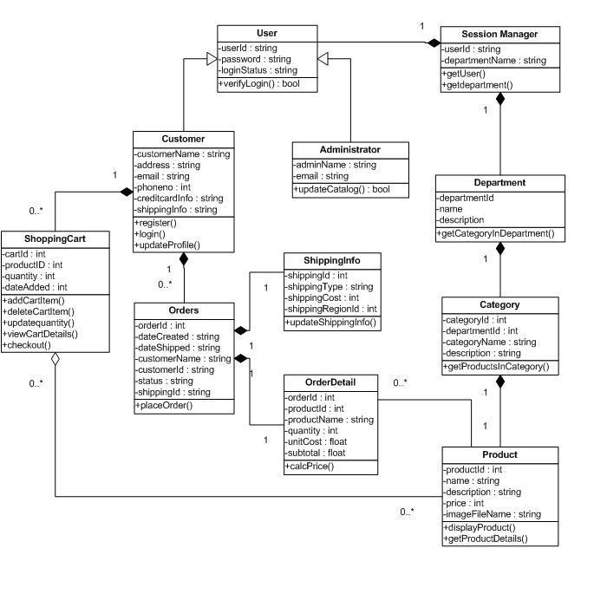

1. Sequence Diagram

3.1. Đăng nhập

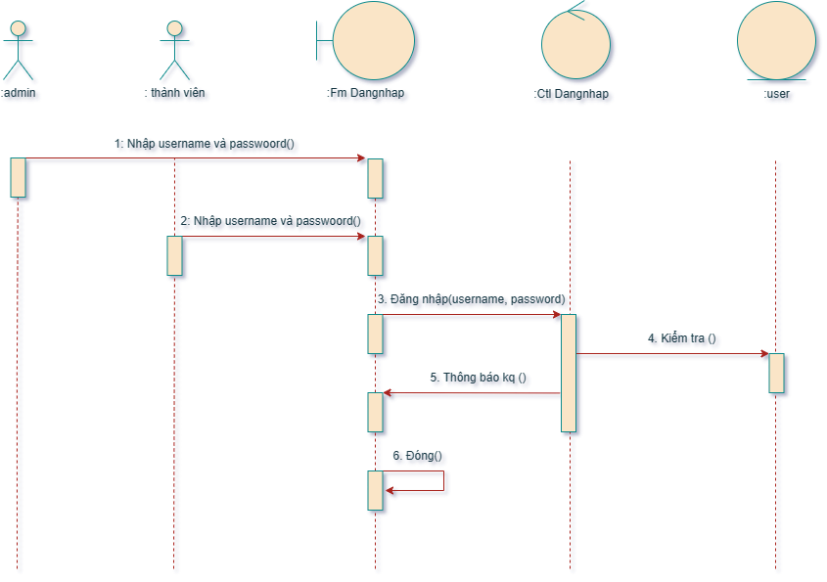

3.2. Thêm – sửa phim

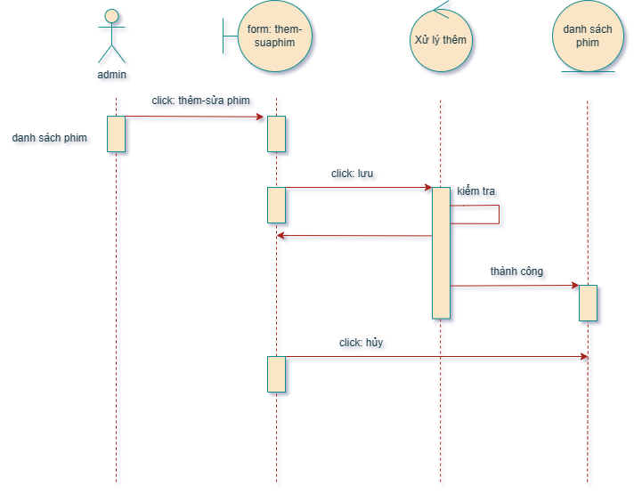

3.3. Xóa phim

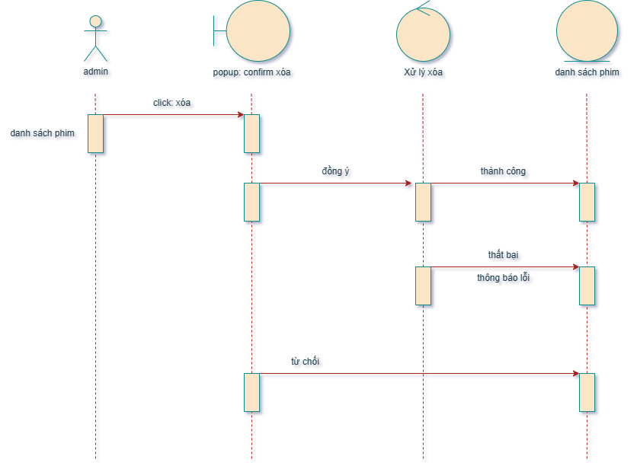

1. Database Design
   1. Entity Relationship Diagram

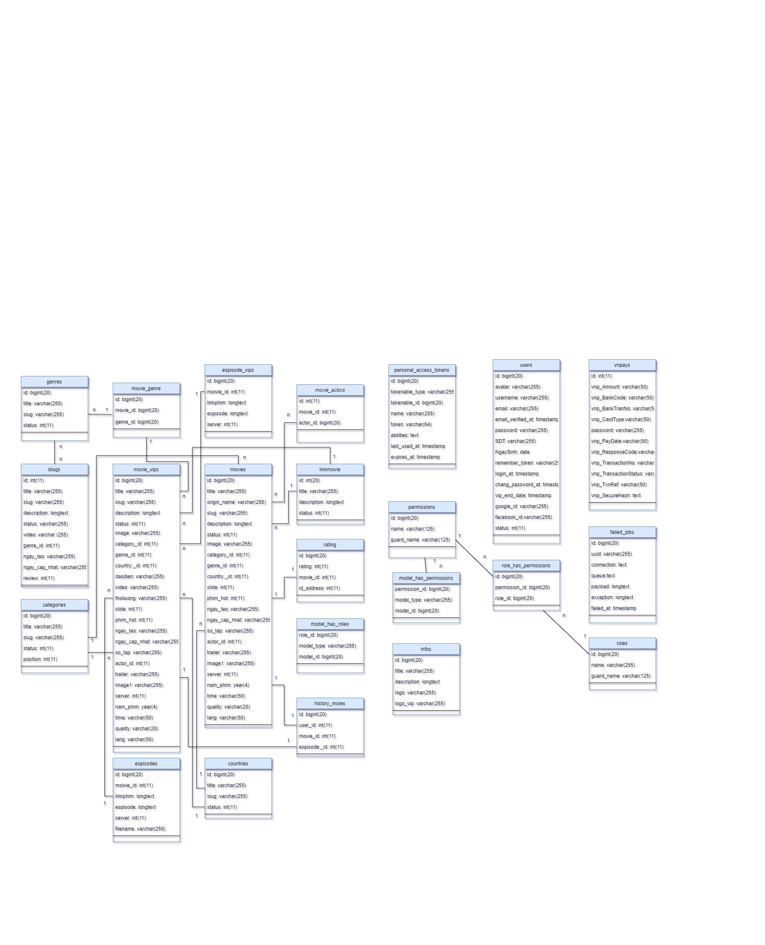

* 1. Database Design Details

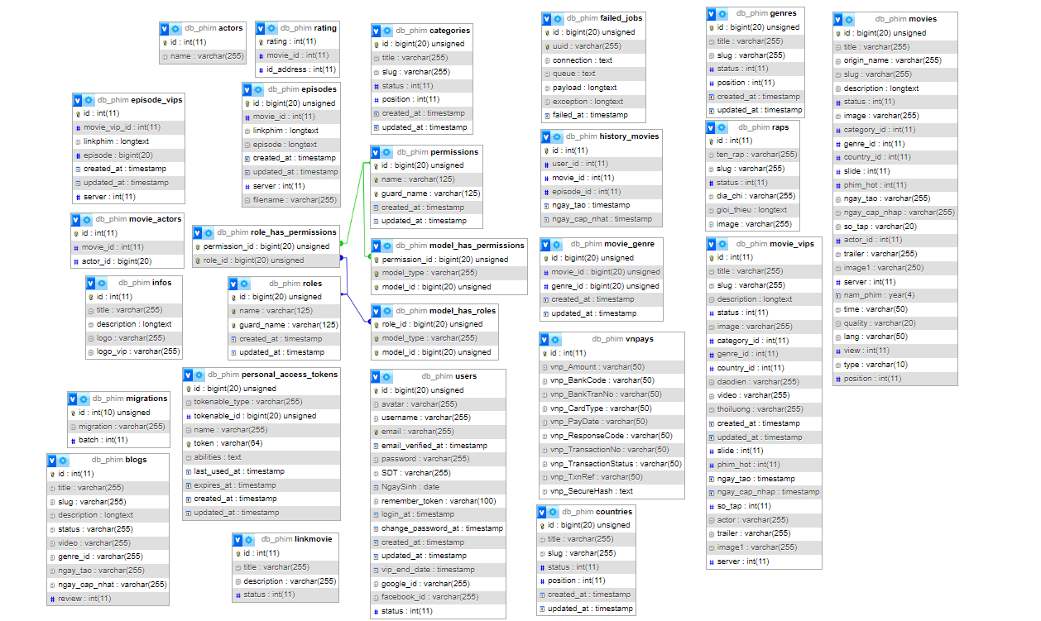

# Test

|  |  |
| --- | --- |
| Test Case Number | 1 |
| Test Case Name | TC_Login-001 |
| Test Case Description | Check whether the user can log in with Valid Credentials |
| Preconditions | 1. Open the Application URL https://opensource-demo.orangehrmlive.com/web/index.php/auth/login) in any supported Browser  2. Login credentials for an existing account are required |
| Test Case Input | Username :  Password : |
| Test Case Expected Output | 1.User should be navigated to Login page  2.User should get logged in and taken to the 'Account' page |
| Test Case Steps | 1. Enter valid username into the 'Username' field  2. Enter valid password into the 'Password' field  3. Click on 'Login' button |
| Default Value Preserving |  |

|  |  |
| --- | --- |
| Test Case Number | 2 |
| Test Case Name | TC_Login-002 |
| Test Case Description | Check whether the user can log in with Invalid Credentials |
| Preconditions | Open the Application URL (https://demo.opencart.com) in any supported Browser |
| Test Case Input | Username :  Password : |
| Test Case Expected Output | 1.User should be navigated to Login page  2.User should get logged in and taken to the 'Account' page |
| Test Case Steps | 1. Enter valid username into the 'Username' field  2. Enter invalid password into the 'Password' field  3. Click on 'Login' button |
| Default Value Preserving |  |
| Test Case Number | 3 |
| Test Case Name | TC_Login-003 |
| Test Case Description | Check whether the user can log in by entering valid credentials and pressing the Enter key. |
| Preconditions | 1. Open the Application URL https://opensource-demo.orangehrmlive.com/web/index.php/auth/login) in any supported Browser  2. Login credentials for an existing account are required |
| Test Case Input | Username :  Password : |
| Test Case Expected Output | 1.User should be navigated to Login page  2. Click “Enter” button  3.User should get logged in and taken to the 'Account' page |
| Test Case Steps | 1. Enter valid username into the 'Username' field  2. Leaving the 'Password' field blank.  3. Click on 'Login' button |
| Default Value Preserving |  |

|  |  |
| --- | --- |
| Test Case Number | 4 |
| Test Case Name | TC_Login-004 |
| Test Case Description | Verify the user is logged in URL copy and paste it into a new browser window, it will redirect to the login page. |
| Preconditions | Open the Application URL https://opensource-demo.orangehrmlive.com/web/index.php/auth/login) in any supported Browser |
| Test Case Input | Username :  Password : |
| Test Case Expected Output | 1.User should be navigated to Login page  2.User should get logged in and taken to the 'Account' page |
| Test Case Steps | 1. Enter valid username into the 'Username' field and 'Password' field  2. Click on 'Login' button  3. Copy URL and paste it into a new browser window |
| Default Value Preserving |  |

# Task Assignment (To Each Group Member)

|  |  |  |  |  |  |  |
| --- | --- | --- | --- | --- | --- | --- |
| Group Name | Project Name | | | | | |
| No | Task name | Description | Start Date | End Date | Member | Self- Assessment |
| 1 | UML diagram | Phân tích, thiết kế các mô hình UML cho hệ thống |  |  | Đạt  Vũ  Mẫn | Tốt |
| 2 | Website interface | Thiết kế sơ bộ giao diện cho website |  |  | Tốt |
| 3 | Design Figma | Thiết kế giao diện website và các chuyển động |  |  | Tốt |
| 4 | Back-end function web film | Lập trình website bằng Laravel framework |  |  | Tốt |
| 5 | Testing | Kiểm thử trang web |  |  | Tốt |
| 6 | Deloyment | Đưa dự án lên trực tuyến |  |  | Tốt |
| 7 | Report | Báo cáo |  |  | Tốt |

# Installation Instructions

<Consistently list conventions when installing software (Detailed instructions with pictures and notes)>

1. Deployment Diagram

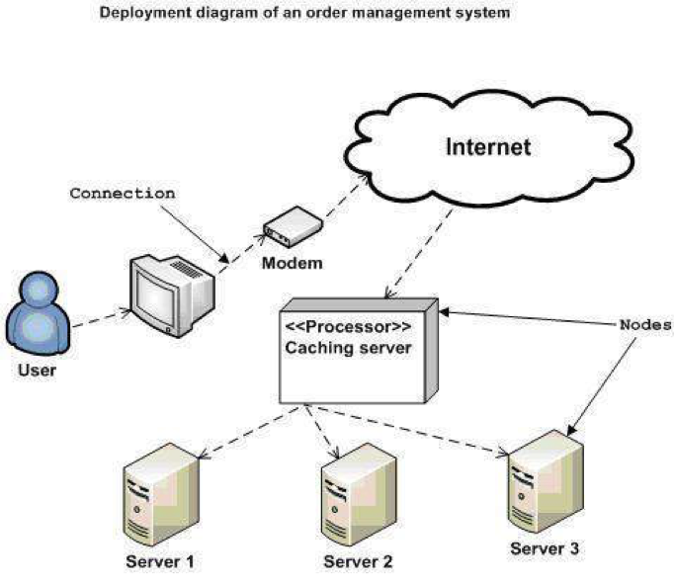

Source: Tutorials Point. *UML - Deployment Diagrams* [online], viewed June 15 2022, from: <<https://www.tutorialspoint.com/uml/uml_deployment_diagram.htm>>

1. Installation Steps
   * Install Database
   * Install Server
   * Install Application

# Appendix

Terms and abbreviations <if available>

<List terms and abbreviations here>

References <if available>

<List of references here>

Some other issues <if available>

<Results, limitations, experiences, techniques, and other considerations when implementing a project>

# Document Format

**Report Cover:**

*The cover must be printed in blue and formatted as shown in the first page of this document.*

**Paper Size:**

*The report must be presented on A4 paper (210 mm x 297 mm).*

**Top Header**

*Left: Logo of VTC Academy*

*Right: Project Name*

*Font: Helvetica Neue (Light/Medium) or Arial*

*Font size: 12pt*

**Bottom Header**

*Left: Class_Name–Project_Name*

*Right: Page_Number*

*Font: Helvetica Neue (Light) or Arial*

*Font size: 12pt*

**Report Content:**

*Font: Helvetica Neue (Light) or Arial*

*Font size: 12pt*

*Minimum 50 pages*

**Page Margins (for A4 size paper)**

*Top: 20 - 25 mm;*

*Bottom: 20 - 25 mm;*

*Left: 30 - 35 mm;*

*Right: 15 - 20 mm;*